TÀI LIỆU GIẢI PHÁP KỸ THUẬT (SOLUTION DESIGN)
Tool Tự Động Bóc Tách & Tích Hợp Dữ Liệu BOM Vào Hệ Thống ERP BRAVO
Dự án / Giải pháp: | BOM-to-BRAVO Automated ETL Pipeline
Tác giả / Thiết kế: | Lê Nhật Phi
Trạng thái giải pháp: | Bản thảo kỹ thuật
Ngày cập nhật: | 19/05/2026

1. Tổng quan & Mục tiêu Bài toán
Hiện tại, quá trình cập nhật thông số kỹ thuật (BOM) vào hệ thống ERP BRAVO đang đòi hỏi người dùng phải nhập liệu thủ công từ các file Excel (.xlsm). Việc này tiêu tốn rất nhiều thời gian, công sức và dễ dẫn đến sai sót do khối lượng dữ liệu lớn, dàn trải trên nhiều sheet khác nhau.
Mục tiêu của giải pháp là cung cấp một công cụ hỗ trợ Import tự động, giúp người dùng hoàn toàn loại bỏ thao tác gõ tay thủ công. Công cụ sẽ tự động đọc tệp Excel nguồn, bóc tách dữ liệu thành 1 bảng Header (Thông tin chung) và 3 bảng chi tiết (BOM Phần II, BOM Phần III, BOM Phần IV), sau đó đẩy trực tiếp vào cơ sở dữ liệu BRAVO một cách nhanh chóng và chính xác.
Nguyên tắc cốt lõi: Đảm bảo tính toàn vẹn dữ liệu. Dữ liệu lỗi cấu trúc hoặc sai lệch danh mục gốc bắt buộc phải bị chặn ở tầng kiểm thử, hoàn toàn không được phép ghi vào hệ thống ERP BRAVO.
2. Cơ chế hoạt động của công cụ
Bước 1 - Làm sạch dữ liệu trên phần mềm (Python): Thay vì người dùng phải tự copy/paste, tool sẽ đọc file Excel nguồn, tự động lọc bỏ các dòng rác, dòng trống và gom lại thành bảng chuẩn. Tool cũng quét kiểm tra luôn các mã vật tư xem có khớp với danh mục trên BRAVO không, nếu sai sẽ báo để sửa ngay.
Bước 2 - Ghi nhận vào hệ thống (SQL Server): Sau khi có dữ liệu sạch 100%, tool sẽ mượn chính hàm sinh số chứng từ của BRAVO để tạo phiếu. Cơ chế này đảm bảo dữ liệu đẩy từ tool vào sẽ chuẩn xác, liên tục và giống hệt như khi người dùng thao tác nhập liệu bằng tay trên phần mềm BRAVO.
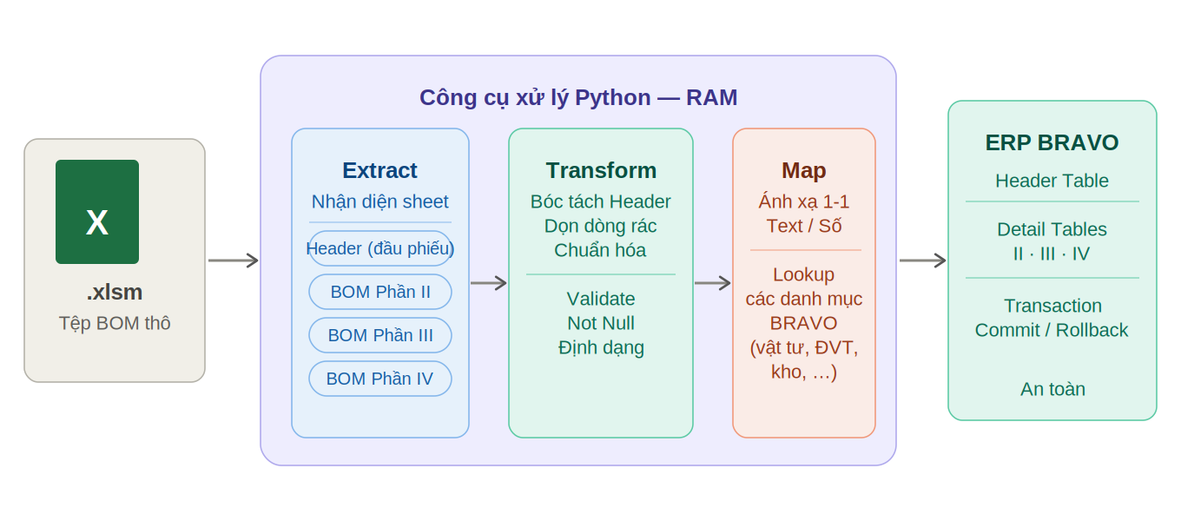
Hình ảnh 1. Sơ đồ luồng ETL từ Excel vào BRAVO
3. Luồng Xử lý Dữ liệu Chi tiết
Bước 1: Trích xuất và Nhận diện Phân vùng Sheet
Ứng dụng Python sử dụng thư viện openpyxl (chế độ read-only, data-only) để tải tệp. Thay vì quét nội dung văn bản phức tạp, hệ thống tối ưu hóa tốc độ bằng cách ánh xạ trực tiếp ký tự định danh trên tên Tab (Sheet Name) để phân loại:
- Phân vùng Header (Thông tin đầu phiếu): Thuật toán tự động quét 15 dòng đầu tiên của sheet “BOM_Phan II” để phục vụ khởi tạo độc lập bảng Header.
- Sheet “BOM_Phan II” → Định vị phân vùng dữ liệu BOM Phần II (Vật tư tấm, gỗ, foam, vải).
- Sheet “BOM_Phan III” → Định vị phân vùng dữ liệu BOM Phần III (Hardware, vật tư phụ, thầu phụ).
- Sheet “BOM_Phan IV” → Định vị phân vùng dữ liệu BOM Phần IV (Kiện hàng, đóng gói).
Bước 2: Bóc tách Metadata và Xử lý Làm sạch Dữ liệu Rác
Hệ thống chia luồng xử lý của từng sheet thành 2 khối chức năng:
- Bóc tách Header: Quét qua 15 dòng đầu tiên của sheet để nhặt các cặp khóa - giá trị cố định phục vụ cho bảng đầu phiếu (như Dự án, Đơn hàng, Tên sản phẩm, Mã sản phẩm, Kích thước, Hoàn thiện...). Bỏ qua từ khóa hệ thống tự sinh như 'Ngày' để tránh nhận nhầm rác ghi chú tay từ Excel.
- Xác định Tọa độ Bảng & Dọn rác dòng: Dò tìm dòng tiêu đề dựa trên mảng neo từ khóa mở rộng (HEADER_ANCHORS) để thiết lập điểm bắt đầu của ma trận dữ liệu. Trong quá trình chuyển đổi sang Pandas DataFrame, công cụ tự động lọc bỏ các dòng rác, dòng tiêu đề nhóm (được định dạng bằng regex mã hóa nhóm như kí tự La Mã I, II, III hoặc kí tự đơn), và các dòng kết thúc phiếu (Ký duyệt, Tổng cộng, Ghi chú...).
Bước 3: Cơ chế Ánh xạ Mã Danh mục
Quá trình đồng bộ cột giữa tệp Excel thô và bảng đích của BRAVO được thiết kế theo mô hình Cấu hình động, chia làm 3 cơ chế xử lý cốt lõi để đảm bảo tính linh hoạt và bảo mật nghiệp vụ:
- Ánh xạ trực tiếp: Ứng dụng tự động đọc tệp cấu hình bên ngoài (config_mapping.xlsx) để map các trường dữ liệu văn bản/số thông thường (VD: Số lượng, Kích thước, Ghi chú). Người dùng có thể linh hoạt thay đổi tên cột trên Excel hoặc thêm trường thông tin mới vào file config mà không cần can thiệp vào mã nguồn của tool (Đây chỉ là thông tin mặc định ban đầu có thể điều chỉnh trong tool).
- Ánh xạ danh mục: Để ghi nhận dữ liệu vào ERP BRAVO, một số trường thông tin dạng chuỗi văn bản bắt buộc phải được quy đổi thành mã Id tương ứng trong CSDL (ví dụ: mã vật tư -> ItemId). Quy trình thực hiện bao gồm:
  - Đọc các bảng danh mục master từ hệ thống BRAVO (ví dụ như danh mục vật tư hàng hóa B20Item) về ứng dụng thông qua một tài khoản kết nối Read-Only an toàn.
  - Sử dụng thuật toán hàm pd.merge(..., how='left') trong thư viện Pandas để thực hiện phép JOIN dữ liệu thô từ Excel với bảng danh mục Master để đối chiếu và gán mã tự động. Nhóm trường logic này được khóa cố định, ngăn người dùng tự ý thay đổi làm hỏng liên kết hệ thống.
- Tự động điền dữ liệu hệ thống: Các trường thông tin bắt buộc của CSDL BRAVO nhưng không tồn tại trên file Excel (VD: Ngày chứng từ DocDate, Người tạo CreatedBy, Trạng thái phiếu DocStatus) sẽ được ứng dụng tự động gán giá trị mặc định vào bộ dữ liệu trước khi đẩy xuống SQL Server.
Bước 4: Chiến lược Validate Dữ liệu (2 Lớp Kiểm soát Lỗi)
Quy trình kiểm tra tính hợp lệ của dữ liệu trước khi thực hiện Insert vào hệ thống:
- Lớp 1 - Validate Cấu trúc (Python): Kiểm tra định dạng dữ liệu, kiểm tra các trường bắt buộc không được phép để trống (Not Null).
- Lớp 2 - Validate Danh mục gốc: Sau khi thực hiện đối với với các bộ danh mục, lọc ra các dòng dữ liệu không thể mapping được với danh mục trên Bravo. Đây có thể là những mã hoặc tên do người dùng tự gõ sai chính tả hoặc chưa được khai báo danh mục trên BRAVO ERP. Ứng dụng sẽ ngay lập tức chặn đứng quy trình nạp, xuất thông báo chi tiết vị trí dòng lỗi cho người dùng sửa đổi tệp nguồn.
Bước 5: Giao dịch Ghi Dữ liệu Đồng bộ và Độc lập (Transaction Load)
Khi dữ liệu đạt trạng thái sạch 100%, ứng dụng Python mở kết nối ghi dữ liệu độc lập, bọc toàn bộ chuỗi hành động nạp dữ liệu của 1 phiếu (1 Header + N dòng Details thuộc 3 bảng) vào một khối giao dịch duy nhất (Database Transaction):
1. Khởi tạo giao dịch: Mở lệnh BEGIN TRANSACTION kết nối SQL Server.
2. Mượn hàm sinh khóa hệ thống BRAVO: Thực thi trực tiếp Stored Procedure gốc của BRAVO để lấy về chuỗi số thứ tự bản ghi độc nhất (ví dụ: các trường như Stt, BizDocId,…). Cơ chế này sẽ giúp đồng bộ với cơ chế hoạt động của hệ thống đảm bảo dữ liệu đồng nhất với trên hệ thống.
3. Gán khóa liên kết & Đẩy dữ liệu: Đẩy giá trị của bảng Header và toàn bộ dòng dữ liệu của các bảng chi tiết Detail Phần II, III, IV. Thực hiện ghi dữ liệu tuần tự.
4. Chốt chặn kết quả (Commit/Rollback): Nếu toàn bộ khối lệnh thực thi không gặp bất kỳ lỗi xung đột ràng buộc nào (Constraint Violation), thực hiện lệnh COMMIT để lưu vĩnh viễn dữ liệu vào hệ thống CSDL. Ngược lại, nếu bất kỳ một dòng chi tiết nào lỗi cấu trúc, lệnh ROLLBACK sẽ được kích hoạt ngay lập tức, trả cơ sở dữ liệu về trạng thái nguyên bản sạch sẽ ban đầu.
4. Quản trị Rủi ro & Cơ chế Ghi Nhật ký (Risk & Log Management)
Để công cụ hoạt động ổn định và có khả năng đối chứng dữ liệu khi xảy ra sai lệch thông tin giữa file Excel của đối tác và hệ thống ERP, mô hình giải pháp thiết lập phân hệ quản lý nhật ký nâng cao:
- Bảng Log Lịch sử Tích hợp (Nếu có thể tạo bảng trên DB): Tạo một bảng lưu trữ phụ trên cơ sở dữ liệu mang tên để ghi nhận tự động: Tên máy tính chạy tool, Tên file Excel gốc được tải lên, Tổng số dòng dữ liệu đọc được, Số lượng dòng import thành công, Trạng thái (Thành công/Thất bại).
5. Kế hoạch Lộ trình Triển khai
Quy trình triển khai dự án tích hợp được phân tách thành hai giai đoạn rõ rệt nhằm giảm thiểu rủi ro vận hành:
- Giai đoạn 1: Chuẩn hóa Dữ liệu & Chốt Nghiệp vụ: Giai đoạn này tập trung cùng khách hàng chốt tệp cấu hình ánh xạ cột (config_mapping.xlsx), kiểm tra độ chính xác của thuật toán bóc tách/dọn rác Excel, và thống nhất các quy tắc bắt lỗi (Validate) trước khi nạp.
- Giai đoạn 2: Tích hợp BRAVO & Nghiệm thu: Thiết lập chuỗi kết nối bảo mật vào Database BRAVO. Lập trình tích hợp thuật toán dò mã danh mục, viết khối lệnh Database Transaction để bảo vệ dữ liệu và gọi hàm sinh chứng từ hệ thống. Tiến hành kiểm thử trực tiếp (UAT) trên dữ liệu thật của khách hàng, thiết lập tính năng ghi Log và chính thức bàn giao đưa vào vận hành.

